**Populär On-The-Go blender i ny färg   
- utvald av Facebookfans!**

**Vi går mot ett mer och mer hälsomedvetet samhälle där träning och kost tar en allt större del i vårt medvetande. Detta samtidigt som vi har en önskan att bli mer och mer effektivare i vår vardag. C3 lanserar nu en ny färg av C3s populära blender Mix & Go, nämligen i rosa. Färgen är utvald av C3s Facebookfans. Mix & Go passar den hälsomedvetna då det är en kombinerad blender med två bägare på hela 750 ml var,  
som enkelt kan tas med On-The Go.**

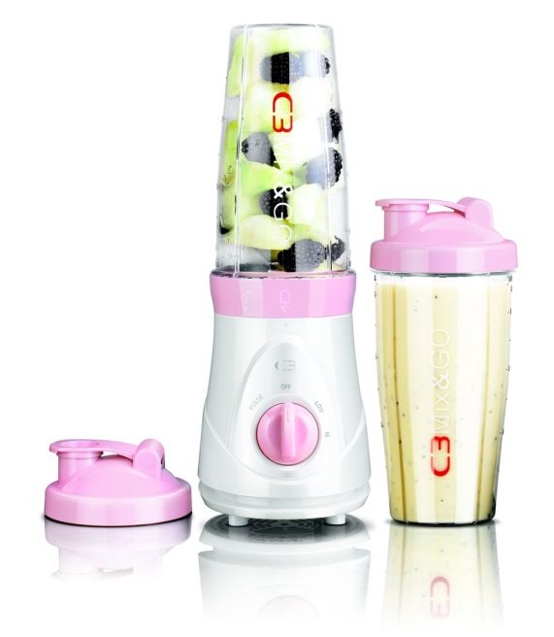C3 Mix & Go är den perfekta blendern för dina smoothies och proteindrycker! Blanda, mixa, drick. Blendern är liten och kompakt med två rymliga löstagbara behållare med lock där varje bägare rymmer hela 750 ml. Produkten har två hastigheter samt puls för effektiv blandning. Mix & Go är lätt att göra ren, receptbok medföljer och det rekommenderade priset är 399 kr. Produkten finns sedan tidigare i svart.

*– C3 Mix & Go blender är perfekt för dig i vardagen som enkelt och snabbt vill mixa din morgonsmoothie till frukost eller proteindrycken innan träningspasset. Det är bara att blanda, mixa och dricka! Extra roligt är det att färgen är utvald av våra Facebooksfans” säger* Sandra Hjelm, Marknadschef på C3.

**För mer information, kontakta gärna:**  
Sandra Hjelm, Marknadschef Tel: 073 94 33 181 eller via mail: [sandra.hjelm@empirenordic.com](mailto:sandra.hjelm@empirenordic.com)

*C3 är Empires eget varumärke som startades 1997. Vi utvecklar och tar fram hushållsprodukter som är designade för att passa det Skandinaviska hemmet. Vi har ett brett utbud av produkter inom hem-och hushållsmarknaden. I vårt arbete tar vi hänsyn till funktion, design och kvalitet. C3 är i marknadsledare i Sverige inom perkolatorer. I vårt sortiment finner du bland annat kaffebryggare, våffeljärn, brödrostar och blenders. Vi har köksprodukter som supportar dina magiska ögonblick i vardagen.*